

高爾夫》霍夫蘭一掃低迷狀態，笑傲威仕伯銅斑蛇之戰

2025年3月25日

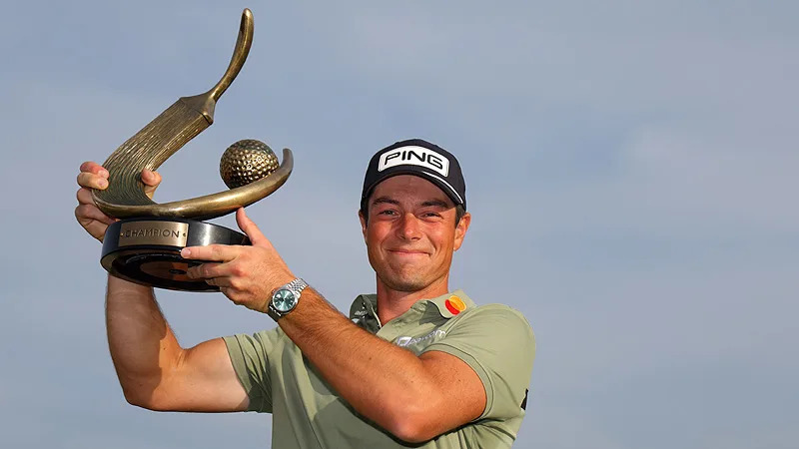
【羅開新聞中心Minsey Weng綜合報導 圖╱Getty Images╱PGA TOUR提供】三人並列領先爭奪Valspar Championship（威仕伯錦標賽），結果已經八個月不曾在「滿編」陣容晉級的挪威之星Viktor Hovland（維多‧霍夫蘭），週日下午在Innisbrook Resort（伊尼布克渡假村）的Copperhead Course（銅斑蛇球場）擊出低於標準桿四桿的六十七桿，以低於標準桿十一桿的二百七十三桿，一桿之差險勝美國名將Justin Thomas（賈斯汀‧湯瑪斯）。
現年二十七歲的霍夫蘭，2023年還風光贏得THE TOUR Championship（巡迴錦標賽）暨聯邦快遞盃，但接下來狀況急轉直下，自去年七月中的Genesis Scottish Open（蘇格蘭公開賽）並列四十六後，甚至還沒有在任何淘汰制的賽事中通過前三十六洞考驗，最近更連續三站提前打包。
然而，就在美巡賽的銅斑蛇之戰，霍夫蘭找回揮桿節奏了，前三天分別擊出七十、六十七和六十九桿，進而和Jacob Bridgeman（雅各‧布里吉曼）及Nico Echavarria（尼可拉斯‧艾查維利亞）並列領先，決賽日被分在倒數第二組出發。面對高難度的球場，霍夫蘭開賽三洞抓下兩記博蒂，但今年戰況激烈，過程中曾經有九位選手攻佔領先榜。
看起來這應該是屬於湯瑪斯的一天，前十五洞狂抓七記博蒂，以低於標準桿十二桿，反倒讓霍夫蘭陷入剩五洞落後三桿的劣勢。
霍夫蘭稍後在標準桿五桿的十四洞追回一桿，不過還得感謝湯瑪斯標準桿四桿的十六洞吞下當天的第一記柏忌，接著霍夫蘭用七號鐵在這個全場最難的球洞打出絕妙好球，並把握住五呎博蒂推桿，雙方戰成平手。
隨著湯瑪斯收尾再度失誤，霍夫蘭又在十七洞博蒂，取得領先兩桿的優勢，最終吞下無關緊要的柏忌，峰迴路轉贏得生涯第七座美巡賽冠軍，他賽後說道：「老實說，我真不敢相信本週會有這樣的結果。」
「過去一年半來真的非常掙扎，能夠回來贏得這場比賽，實在太不思議了！「賽前，我對自己的狀況並沒有抱持太多希望，沒想到竟然能夠大顯身手。」
已經將近三年不知贏球為何物的湯瑪斯，上一勝仍然是2022年五月的PGA錦標賽，眼看起就要終結冠軍荒，無奈尾聲之際吞下兩記柏忌，終場擊出六十六桿，以一桿之差飲恨，這也是他今年球季繼The American Express（美國運通菁英賽）之後，再次屈居第二。
布里吉曼克服第三洞雙柏忌的亂流，抓回四記博蒂，但和湯瑪斯同樣栽在十六洞，等到十七洞博蒂時已經太遲了，繳交六十九桿，以低於標準桿九桿名列第三，而Bud Cauley（巴德‧考利）六十六桿，Billy Horschel（比利‧霍薛爾）六十七桿，久常涼（Ryo Hisatsune）六十八桿，三人同以一桿之差並列第五。
和湯瑪斯同樣分在倒數第三組的我國選手俞俊安（Kevin Yu）開局博蒂，此後僅僅在十四洞射下老鷹，吞下三記柏忌，收平七十一桿，成績原封不動在低於標準桿五桿，排名落居並列十二。
另一位台灣選手潘政琮（C.T. Pan）七十一桿，以高於標準桿三桿並列五十七。

